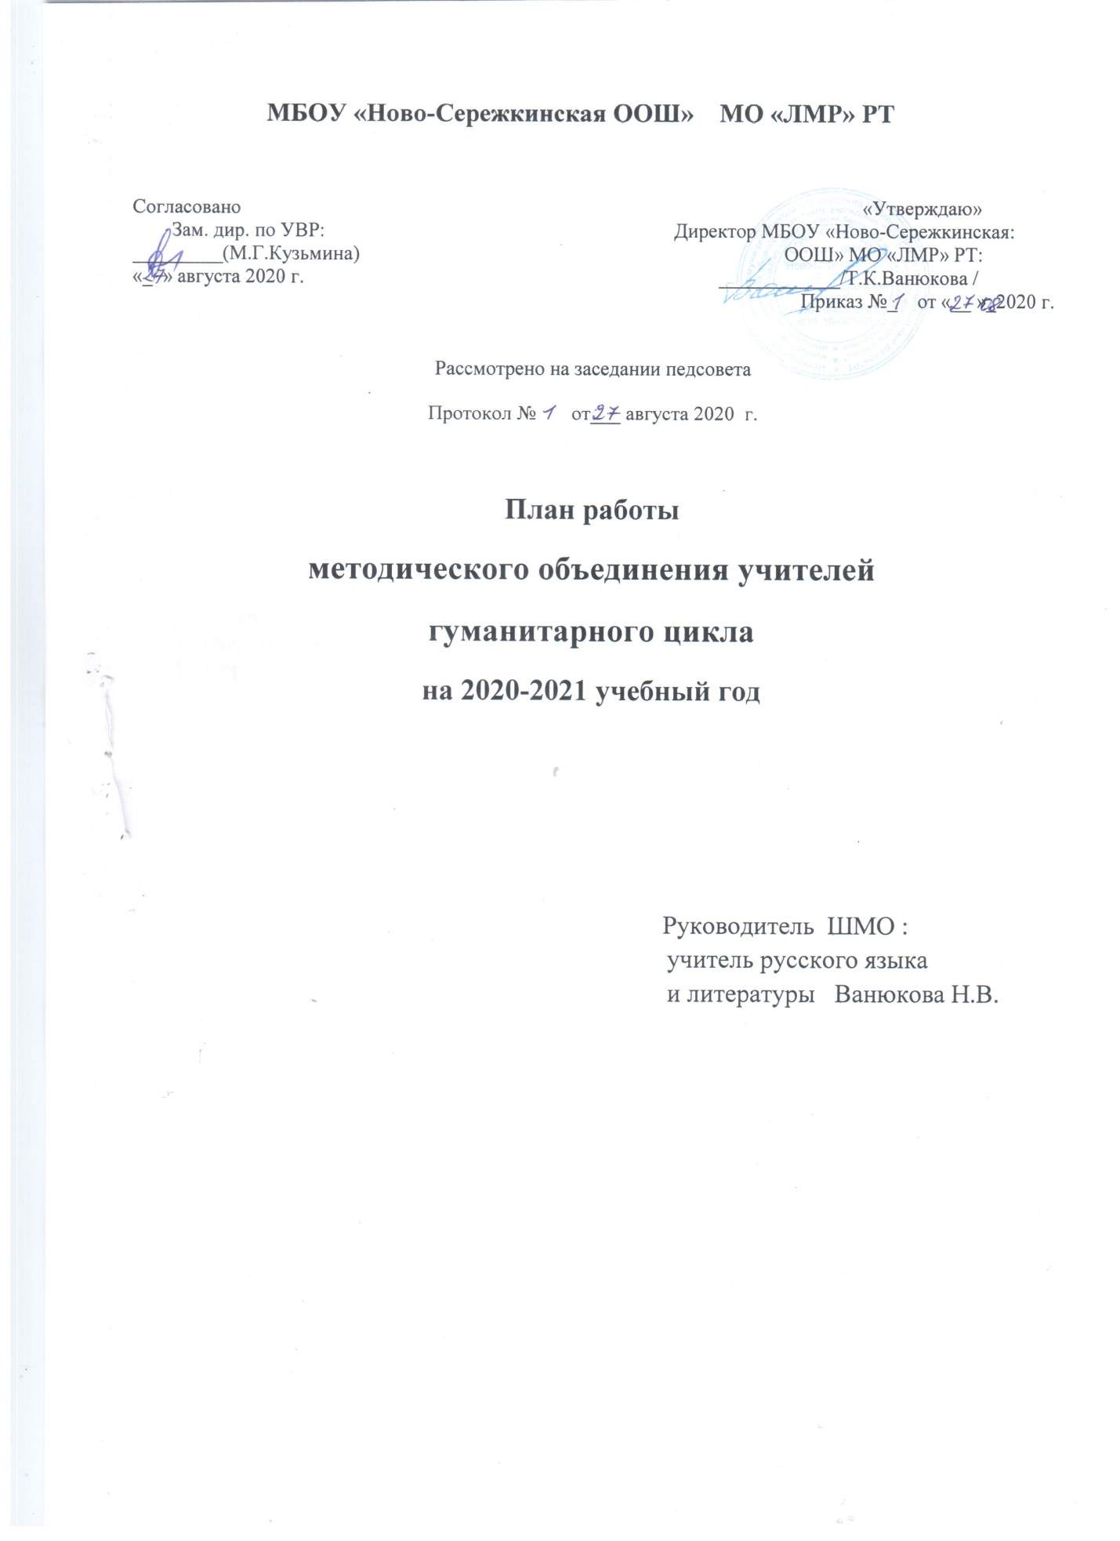
Банк данных учителей ШМО гуманитарного цикла на 2020-2021 учебный год

№ | ФИО учителя | Дата рождения | Общий стаж/по предмету | Кв. категория | Методическая тема
1 | Саушкина Антонида Александровна, учитель русского языка и литературы | 1.11.  1957 г. | 41/41 | СЗД | Развитие познавательной активности и творческой самостоятельности через личностно-ориентированный подход в условиях ФГОС
2 | Ванюкова Нина Владимировна, учитель русского языка и литературы | 10.10.  1973г. | 25/8 | 1 | Развитие предметных компетенций на уроках русского языка и литературы
3 | Ванюкова Татьяна Кузьминична, учитель русского языка и литературы | 10.02.  1974г. | 26/11 | СЗД | Использование современных образовательных технологий как средство развития творческих способностей обучающихся на уроках русского языка и литературы
4 | Мрясова Екатерина Сергеевна, учитель английского языка | 20.04.  1990 г. | 8/8 | СЗД | Практическая направленность как средство повышения качества образования в обучении английскому языку
5 | Исаева Елена Петровна, учитель чувашского языка и литературы | 2.05.  1966 г. | 35/8 | СЗД | Использование инновационных технологий в образовательном процессе для повышения мотивации к предмету и качества образования»
6 | Кузьмина Марина Григорьевна, учитель чувашского языка и литературы | 1.02.  1963 г. | 34/17 | высшая | Использование современных образовательных технологий как средство развития творческих способностей обучающихся на уроках родного языка и литературы
7 | Пимуков Александр Петрович, учитель истории и обществознания | 1.05.  1959 г. | 34/30 | СЗД | Развитие познавательной активности и творческой самостоятельности через личностно-ориентированный подход в условиях ФГОС

Методическая тема школы: « Повышение качества образования на основе образовательных технологий, реализующих стандарты нового поколения»
Методическая тема ШМО: «Повышение качества знаний учащихся через системно-деятельностный подход, применение современных образовательных технологий, повышение профессиональной компетентности педагогов в условиях ФГОС ООО»
Цели и задачи ШМО учителей гуманитарного цикла на 2020-2021 учебный год
Цели:
1.Совершенствование качества современного урока, повышение его эффективности и направленность на сохранение здоровья учащихся и формирование жизненных компетенций.
2.Повышение теоретического, методического и профессионального уровня педагогов в условиях ФГОС.
2.Формирование интереса педагогов к применению системно-деятельностного подхода к учащимся на всех этапах с обеспечением результативности этого подхода.
3.Повышение эффективности использования учителями современных образовательных технологий в урочной и внеурочной деятельности.

Задачи:
1.Изучать нормативную и методическую документацию, составлять рабочие программы в соответствии с изменениями ФГОС .
2.Изучать состояние преподавания предметов в течение учебного года.
3.Проводить посещение и взаимопосещение уроков с последующим анализом и выработкой рекомендаций, проведение открытых уроков.
4.Изучать передовой педагогический опыт через участие в работе ММО, обобщать опыт учителей, проводить работу по самообразованию.
5. Вести внеклассную и внеурочную работу по предмету : предметные недели , конкурсы сочинений, научно-практические конференции и др.
6. Принимать участие в школьном и муниципальном турах всероссийских олимпиад.
7.Организовать системную подготовку учащихся к выполнению заданий ОГЭ по гуманитарным дисциплинам.
8. Проводить работу с учащимися по соблюдению норм по ТБ при проведении урочных и внеурочных занятий.
9.Повышать качество знаний учащихся по предметам через использование современных образовательных технологий
.
Направления методической работы:
1.Аналитическая деятельность.
-анализ деятельности за 2019-2020 учебный год и планирование на 2020-2021 учебный год;
-изучение направлений деятельности педагогов по самообразованию;
-анализ посещения открытых уроков и внеурочных занятий;
-анализ работы педагогов с целью оказания им методической помощи.
2.Информационная деятельность.
-изучение новинок в методической литературе в целях совершенствования педагогической деятельности;
-продолжение знакомства с ФГОС ООО и внедрения образовательных технологий в рамках требований ФГОС.
Календарно-тематическое планирование основных мероприятий в рамках ШМО учителей гуманитарного направления на 2020-2021 учебный год
№ | Мероприятия | Сроки | Ответственные
1 | Разработка и утверждение плана работы ШМО, рассмотрение и утверждение рабочих программ | Август 2020 г. | Руководитель ШМО
2 | Проведение заседаний ШМО в течение года | По плану ШМО | Руководитель ШМО
3 | Коррекция и заполнение банка данных об учителях | Сентябрь 2020 г | Руководитель ШМО, учителя гум. цикла
4 | Подготовка и проведение пробных ОГЭ в 9 классе | Ноябрь 2020 г., январь , апрель 2021 г. | Ванюкова Т.К.
5 | Подготовка и проведение ВПР | Сентябрь 2020 г. | Учителя гум.цикла
6 | Проведение школьного тура олимпиад по предметам | Сентябрь-октябрь. 2020 г. | Учителя гум.цикла
7 | Участие в муниципальном туре олимпиад | Ноябрь -декабрь 2020 г. | Учителя гум. цикла
8 | Проведение и анализ вводных и административных контрольных работ | В течение года | Руководитель ШМО, зам. дир. по УВР, учителя гум. цикла
9 | Неделя русского, чувашского и английского языков в рамках дня родного языка | 22-27.02.2020 г. | Учителя указанных предметов
10 | Мероприятия в честь Дня чувашского языка | 23.04.2021 г. | Учителя чувашского языка и литературы
11 | Взаимопосещение уроков | В течение года | Учителя гуманитарного цикла
12 | Открытые уроки и внеклассные мероприятия ( не менее 1 на каждого учителя) | В течение года | Учителя, руководитель ШМО
13 | Обобщение опыта учителей на заседании ШМО | Май | Учителя, руководитель ШМО
14 | Работа по подготовке учащихся к успешной сдаче ОГЭ по русскому языку | В течение года | Ванюкова Т.К.
15 | Активное участие учителей в образовательном процессе школы: выступления на педсоветах, родительских собраниях, совещаниях при директоре и т.д. | В течение года | Учителя гум. цикла
16 | Активное участие в работе ММО, конкурсах учителей гуманитарного направления | По плану УО и ИМЦ | Учителя гум. цикла

Планирование заседаний ШМО на 2020-2021 учебный год
№ | Тема заседания | Вопросы | Сроки
1 | Планирование и организация методической работы учителей ШМО русского языка и литературы на 2020-2021 учебный год | 1Анализ деятельности ШМО за 2019-2020 учебный год.  2..Обсуждение и утверждение плана работы ШМО на 2020-2021 учебный год. Основные направления работы ШМО учителей гуманитарного цикла  3.Рассмотрение и утверждение рабочих программ предметников.  4.Обсуждение плана повышения квалификации на 2020-2021 учебный год | Август
2 | Особенности организации урочной и внеурочной деятельности в свете современных требований (ФГОС) | 1.Педагогический практикум: «Изменения в КИМ ОГЭ по русскому языку в 2020-2021 учебном году». Ванюкова Т.К.  2.Анализ результатов по русскому языку за 1 четверть учебного года  3.Анализ проведения школьных этапов Всероссийской олимпиады школьников олимпиад, подготовка к муниципальным олимпиадам. Работа с одарёнными детьми  4.О подготовке к пробным ОГЭ, их результатах. | Ноябрь
3 | Система работы учителей по развитию творческих способностей учащихся и педагогов, по подготовке к экзаменам. | 1. Обобщение опыта «Использование новых педагогических технологий на уроках английского языка как условие обеспечения современного качества образования»  Мрясова Е.С., учитель английского языка.  2.Анализ результатов муниципальных олимпиад, пробных экзаменов, творческих конкурсов за 1 полугодие.  3..Анализ успеваемости и качества знаний по русскому языку и литературе за 1 полугодие .  4. О проведении ВПР в 2020-2021 учебном году. Кузьмина М.Г. | Январь
4 | Подведение итогов за 3 четверть, анализ открытых уроков и мероприятий, посещенных уроков, пробных ОГЭ | 1. Доклад с презентацией по теме «Применение интернет - ресурсов на уроках литературы с целью повышения качества учащихся» Ванюкова Н.В.,учитель русского языка и литературы  2.Анализ посещенных уроков и мероприятий.  3. Качество знаний учащихся за 3 четверть.  4. Анализ результатов пробных ОГЭ по русскому языку.  5.О проведении промежуточной аттестации по предметам гуманитарного цикла. | Март
5 | Анализ работы МО за учебный год. Обобщение опыта работы. Планирование работы на 2021-2022 учебный год | 1.Подведение итогов работы за учебный год.  2.Определение задач на следующий учебный год, составление проекта плана работы ШМО на 2021-2022 учебный год.  3.Презентация опыта, методов, находок, идей в форме представления материалов (портфолио).  4.Разное. | Май

Участие в муниципальных и иных конкурсах и мероприятиях
№ | Наименование мероприятия | сроки | уровень
1 | Мониторинг учащихся по русскому языку, английскому языку | В течение года | Муниц.
2 | Школьные олимпиады | октябрь
3 | Конкурс чтецов «Живая классика» | Март | Муниц.
4 | Конкурсы сочинений различной тематики | май | Муниц.
5 | День славянской письменности | 24.05.2021 г. | Муниц.
6 | Праздник «День русского языка» | 6.06.2021 г. | Школьн.

Участие в семинарах и иных мероприятиях
№ | Тема семинара | сроки | уровень | Место проведения
1 | Научно-практические конференции, посвященные творчеству великих русских писателей | По плану ММО | Муниципальный, региональный.
2 | Семинары в целях обучения по подготовке к ОГЭ | По плану ММО | Муниципальный, региональный.
3 | Семинары по теме преподавания предметах в условиях ФГОС ООО | По плану ММО | Муниципальный, региональный.

